**FITNESS APP**

**TEAM PLAN v1.0**

**Σύνθεση ομάδας**

Όλα τα μέλη διανύουν το 4ο έτος σπουδών

1. Οικονομόπουλος Ιωάννης 1072582
2. Βλάχος Σταμάτιος 1072623
3. Παπαθανασίου Δημήτριος 1072583
4. Σεϊτανίδης Νικόλαος 1072553

Στη συγγραφή του παρόντος τεχνικού κειμένου συμμετέχουν ο Βλάχος Σταμάτιος και ο.

Οι αλλαγές μεταξύ των εκδόσεων v0.2 και v0.1 παρουσιάζονται με κόκκινο χρώμα.

**Χρονοπρογραμματισμός**

* **Tasks**

1. ΤΥ1 - Ανάλυση πιθανών ιδεών και τελική ομόφωνη απόφαση υλοποίησης FitnessApp
2. ΤΥ2 - Σχεδιασμός και ανάλυση του τρόπου λειτουργίας σαν ομάδα
3. ΤΥ3 – Συγγραφή του project description για το 1ο παραδοτέο
4. ΤΥ4- Συγγραφή του project plan και team plan
5. ΤΥ5- Συγγραφή του risk assessment
6. ΤΥ6 - Ενημέρωση του project plan, risk assessment, team plan για το 2ο παραδοτέο
7. ΤΥ7 - Ανάπτυξη των περιπτώσεων χρήσης (Use Cases)
8. ΤΥ8 - Δημιουργία του 1ου domain model
9. ΤΥ9 - Ενημέρωση των use cases, domain model, project description για το 3ο παραδοτέο
10. ΤΥ10 - Δημιουργία των robustness diagrams
11. ΤΥ11 - Αρχικός σχεδιασμός του κώδικα
12. TY12 - Ενημέρωση του domain model, use cases, robustness diagrams για το 4ο παραδοτέο.
13. TY13 - Υλοποίηση των sequence diagrams
14. TY14 - Ενημέρωση των use cases, robustness diagrams, sequence diagrams για το 5ο παραδοτέο.
15. TY15 - Συγγραφή κώδικα
16. ΤΥ16 – Δημιουργία του project code
17. TY17 - Τελευταίος έλεγχος, ενημέρωση και ολοκλήρωση του project

* **Πίνακας**

|  |  |  |  |  |
| --- | --- | --- | --- | --- |
| **Τυπικά Υποέργα** | **Προαπαιτούμενα Υποέργα** | **Κανονική εκτίμηση(σε ήμερες)** | **Αισιόδοξη εκτίμηση**  **(σε ημέρες)** | **Απαισιόδοξη εκτίμηση**  **(σε ημέρες)** |
| **ΤΥ1** | - | 4 | 2 | 6 |
| **ΤΥ2** | ΤΥ1 | 4 | 2 | 6 |
| **ΤΥ3** | ΤΥ1,ΤΥ2 | 4 | 2 | 6 |
| **ΤΥ4** | ΤΥ1,ΤΥ2 | 6 | 3 | 9 |
| **ΤΥ5** | ΤΥ1,ΤΥ2 | 4 | 3 | 5 |
| **ΤΥ6** | ΤΥ3,ΤΥ4,ΤΥ5 | 9 | 6 | 12 |
| **ΤΥ7** | ΤΥ3,ΤΥ4,ΤΥ5 | 9 | 6 | 12 |
| **ΤΥ8** | ΤΥ6,ΤΥ7 | 3 | 1 | 4 |
| **ΤΥ9** | ΤΥ8 | 20 | 10 | 27 |
| **ΤΥ10** | ΤΥ8 | 20 | 10 | 27 |
| **ΤΥ11** | ΤΥ9,ΤΥ10 | 7 | 3 | 10 |
| **ΤΥ12** | ΤΥ9,ΤΥ10 | 14 | 9 | 18 |
| **ΤΥ13** | ΤΥ9,ΤΥ10 | 14 | 9 | 18 |
| **ΤΥ14** | ΤΥ12,ΤΥ13 | 25 | 18 | 31 |
| **ΤΥ15** | ΤΥ12,ΤΥ13 | 25 | 18 | 31 |
| **ΤΥ16** | ΤΥ14,ΤΥ15 | 1 | 1 | 2 |
| **TY17** | ΤΥ16 | 5 | 2 | 10 |

**ΣΗΜΕΙΩΣΗ:** Όσα ΤΥ αφορούν ενημερώσεις/ αλλαγές σε τεχνικά κείμενα προηγούμενων παραδοτέων (τυπικών υποέργων) έχουν ίδιες ημέρες εκτίμησης με τα τυπικά υποέργα από τα οποία προκύπτουν οι αλλαγές αυτές. Αυτό συμβαίνει διότι η γνώση για τις αλλαγές αυτές προκύπτει από την συγγραφή.

* **PERT Chart**

**Εικόνα που περιέχει κείμενο, στιγμιότυπο οθόνης, διάγραμμα

Περιγραφή που δημιουργήθηκε αυτόματα**

* **Gantt Chart**

**Προστέθηκαν οι ημερομηνίες έναρξης και ολοκλήρωσης του κάθε υποέργου**

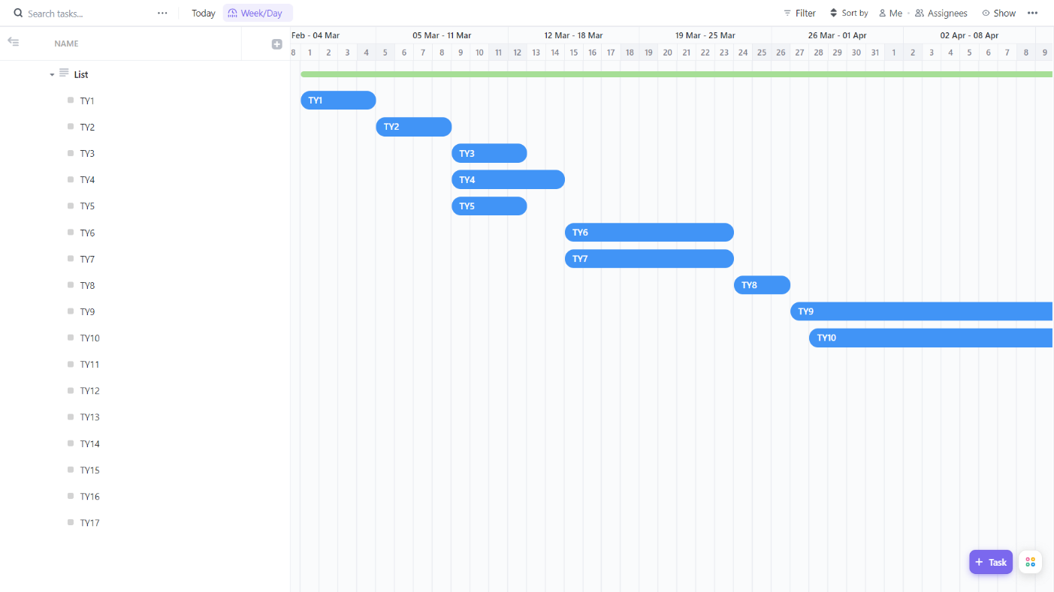

* **Ανάθεση Έργου σε ανθρώπινο δυναμικό**

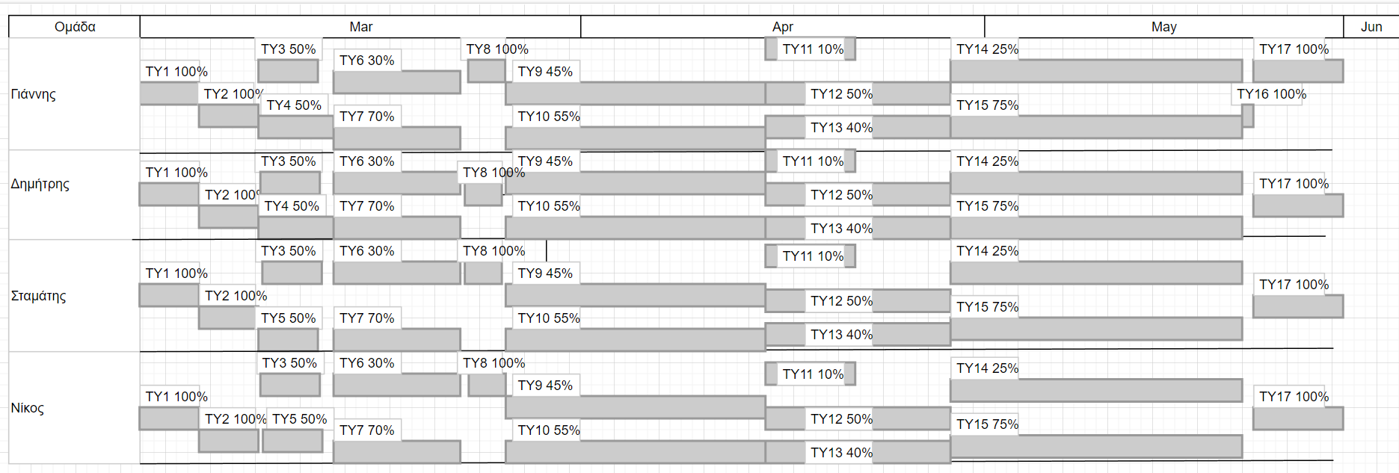

**Μέθοδος που θα χρησιμοποιηθεί**

Θα χρησιμοποιήσουμε ένα συνδυασμό SCRUM και ΚΑΝΒΑΝ καθώς κυρίως θα εργαστούμε εξ αποστάσεως με επιλεκτικά εβδομαδιαία meetings, αντλώντας από την KANBAN το board για καλύτερη οργάνωση και ανάθεση των εργασιών του project. Επιπλέον θα αξιοποιηθεί το github ως ένα κοινό directory στο οποίο κάθε μέλος έχει πρόσβαση ανά πάσα στιγμή και μέσω του οποίου θα προσομοιωθεί ένα μέρος του KANBAN board μέσα από αναρτήσεις για αλλαγές, εργασίες που πρέπει να υλοποιηθούν. Ακόμα θα υπάρχει σχεδόν καθημερινή επικοινωνία μεταξύ των μελών μέσω chatting εφαρμογών η οποία θα αφορά πρόοδο εκάστοτε εργασίας, επίλυση διάφορων αποριών όπως επίσης θα υπάρχει και επικοινωνία μέσω φωνητικών κλήσεων(discord) για ορισμένες εργασίες που θα υλοποιούνται από παραπάνω από 1 μέλος της ομάδας ταυτόχρονα.

**Βασικά εργαλεία που θα χρησιμοποιηθούν**

Τα κείμενα θα γράφονται σε word, θα χρησιμοποιήσουμε JAVA και συγκεκριμένα το BlueJ IDE.

Για το gantt chart χρησιμοποιήθηκαν τα “ClickUP” και “draw.io”.

Για το pert chart χρησιμοποιήθηκαν τα online software “visme” και “edrawmax online”.

Για τα mockup screens χρησιμοποιήθηκαν τα εργαλεία “paint 3D” και “word” καθώς και οι εικόνες που χρησιμοποιήθηκαν στα background είναι no-copyright και αντλήθηκαν από το pixabay.com.

Για το Use case diagram χρησιμοποιήθηκε το visual paradigm online εργαλείο.

Για τα robustness diagrams χρησιμοποιήθηκε το visual paradigm online εργαλείο.

Για τα sequence diagrams χρησιμοποιήθηκε το sequencediagram.org Online εργαλείο.

Για το domain model και συνεπώς το class diagram χρησιμοποιήθηκε το draw.io.

Το link για το git hub repository μας είναι το εξής: https://github.com/Giannis-Oik/SoftTechProejct